RISOLVI LE EQUIVALENZE, SCRIVI L’ORDINE DI GRANDEZZA DELLA MISURA ; L’ULTIMA EQUIVALENZA SCRIVILA IN NOTAZIONE SCIENTIFICA
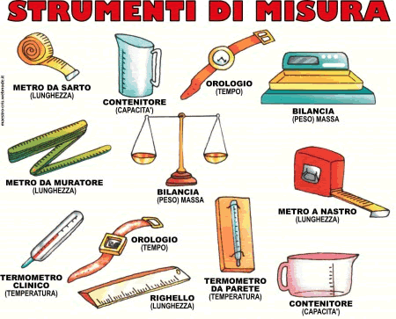
- 234 cm³ = ….…... dm³ =….…… litri = (in notazione scientifica) ….....…… mm³ ; O.G.: ……..

- 34,5 dm² = ………… m² = (in notazione scientifica) ……………… mm² ; O.G.: ……..

- 0,73hg = ………………. g = (in notazione scientifica )……………. kg ; O.G.: ……..

- 34,5 cg = ……………. mg = (in notazione scientifica) ……………… g ; O.G.: ……..

- 618g = …………….. kg = (in notazione scientifica) ……………….. dag ; O.G.: ……..

- 23,5 cm³ = …………… cl = (in notazione scientifica) ……………... mm³ ; O.G.: ……..

- 7,45 dl = ….…..…… cl = ..……… cm³ = (in notazione scientifica) ….……… litri ; O.G.: ……..

- 0,65m² = ……………… dm² = (in notazione scientifica) …………… cm² ; O.G.: ……..

- 1,8 m³ = ….…… litri = ………… dm³ = (in notazione scientifica) ..…..……. cm³ ; O.G.: ……..

- 421 dm³ = ………..… cm³ = ……..….. cl = (in notazione scientifica) .…….…. m³ ; O.G.: ……..

- 34 minuti = ……………….. secondi = ………………….. ore ; O.G.: ……..

- 2,5 ore = ………………….. minuti = …………………. secondi ; O.G.: ……..

- 5300s = …………………… minuti = …………………. ore ; O.G.: ……..

